**Fiche de travail N :( 3 )**

Nom : _________________ Classe : (5A+B) Date : _____________

**Objectif savoir les nombres de 1 à 60**

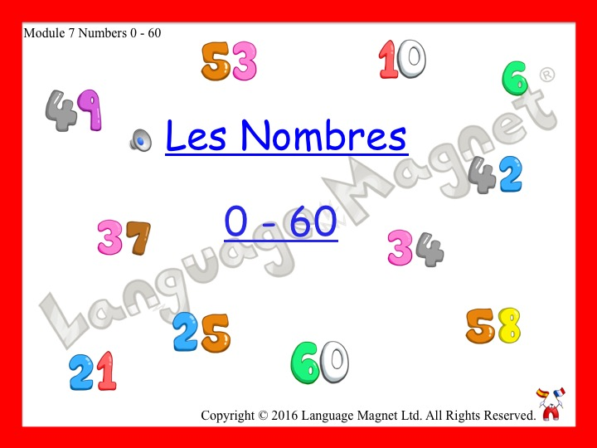

**Principales règles d'orthographe concernant les chiffres et les nombres en français**

|  |  |  |
| --- | --- | --- |
| **0** | **zéro** |  |
| **De 1 à 16** | **un, deux, trois, quatre, cinq, six, sept, huit, neuf, dix, onze, douze, treize, quatorze, quinze, seize** | ***1 = un, se mettra au féminin 'une' si le nom qui le suit est du genre féminin.*** |
| **De 17 à 19** | **dix-sept, dix-huit, dix-neuf** |  |
| **De 20 à 29** | **vingt, vingt et un, vingt-deux,**  **vingt-trois… vingt-neuf** | ***Les nombres composés jusqu'à cent prennent un trait d'union sauf ceux reliés par 'et'*** |
| **De 30 à 39** | **trente, trente et un, trente-deux, trente-trois… trente-neuf** |  |
| **De 40 à 49,**  **de 50 à 59**  **de 60** | **Quarante et un, quarante-deux …Cinquante et un,  cinquante-deux …Soixante et un, soixante-deux** |  |

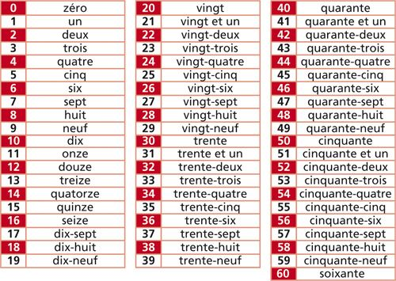

**1/ Ecris les nombres en lettre**

|  |  |
| --- | --- |
| **………………………** | **un** |
| **2** | **..............................** |
| **3** | **...............................** |
| **....................** | **Quatre** |
| **5** | **cinq** |
| **6** | **..................................** |
| **7** | **.................................** |
| **......................** | **huit** |
| **9** | **................................** |
| **10** | **............................** |
| **11** | **............................** |
| **......................** | **douze** |
| **13** | **..............................** |
| **14** | **..............................** |
| **................** | **quinze** |
| **16** | **..............................** |
| **..................** | **dix-sept** |
| **18** | **...........................** |
| **19** | **............................** |
| **............................** | **vingt** |
| **21** | **........................** |
| **22** | **Vingt- deux** |

|  |  |
| --- | --- |
| **23** | **...................** |
| **24** | **....................** |
| **.....................** | **Vingt-cinq** |
| **26** | **...................** |
| **27** | **.......................** |
| **....................** | **Vingt-huit** |
| **29** | **.......................** |
| **30** | **........................** |
| **...........................** | **Trente et un** |
| **.........................** | **Trente -deux** |
| **33** | **....................** |
| **....................** | **Trente- quatre** |
| **35** | **trente-cinq** |
| **36** | **.......................** |
| **37** | **...........................** |
| **38** | **..........................** |
| **39** | **Trente-neuf** |

|  |  |
| --- | --- |
| **.....................** | **quarante** |
| **...........................**  **Quarante-deux** | **quarante et un**  **____________** |
| **43** | **.........................** |
| **44** | **.........................** |
| **.......................** | **quarante-cinq** |
| **46** | **......................** |
| **47** | **quarante-sept** |
| **48** | **.........................** |
| **49** | **Quarante-neuf** |
| **50** | **,,,,,,,,,,,,,,,,,,,,,,,,,,** |
| **........................** | **Cinquante et un** |
| **52** | **Cinquante – deux** |
| **53** | **…………………………………** |
| **54** | **Cinquante- quatre** |
| **55** | **……………………………** |
| **.......................** | **Cinquante-six** |
| **......................** | **Cinquante- sept** |
| **58** | **…………………………..** |
| **...........................** | **Cinquante- neuf** |
| **...........................** | **…………………………………….** |

**2/ Ecris le nombre convenable**

**a/ Dans le cartable il _____________- stylos 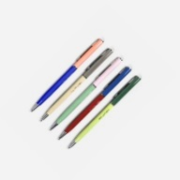 .**

**b/ IL y a  ________________________éleves en classe.**



**c/ C’ est _______________ garçon .**

**d/ Il a _______ ans **

**e/ Il ya ______ pommes dans la cuisine .** 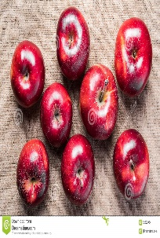

**3/Ecris en nombre**

**a/ treize +deux = quinze ________________________**

**b/ un +cinq = six ________________________**

**c / quatre +quatre = huit ____________________________**

**d / dix +dix = vingt ________________________**

**e / onze +six =dix-sept . ________________________**

**f/ 1+un= deux ________________________**

**g/ quatorze+ cinq = dix- neuf ________________________**

**h/ vingt+trente = cinquante ________________________**

**i /vingt +dix = trente ________________________**

**j/ onze + seize =** **vingt- deux** _______________________

5**/ Ecris des phrases avec des nombres que tu choisis**

a/

b/____________________________________________________ c/____________________________________________________

